

项目计划

Gitmining Project-Iteration one



2016-2-28

NANJING UNIVERSITY

|  |  |  |  |
| --- | --- | --- | --- |
| 文档类别 | 项目计划 | 文档编号 | I1_PLAN_1.0 |
| 创建人 | 崔浩 | 创建时间 | 2016-02-28 |
| 最后一次修改人 |  | 最后一次修改时间 |  |

# 阶段目标

在迭代一阶段，Coding Fairy 需要完成以下任务：

1. 在项目迭代一进展的同时了解项目的整体需求。
2. 完成需求文档规定迭代一产品内容
3. 制定迭代二计划

任务管理使用开源软件

# 日程表

## 项目日程表

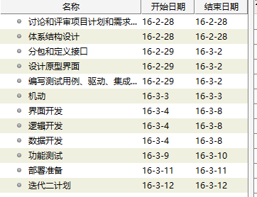

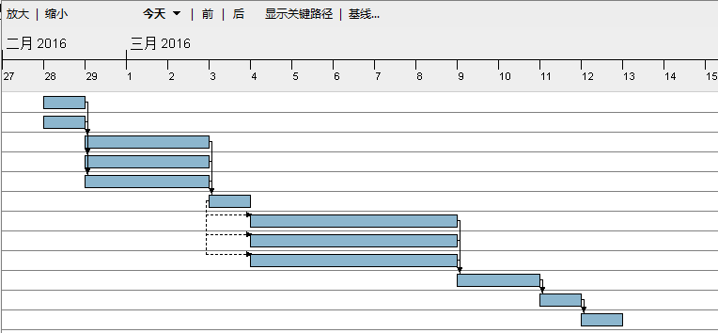

## 网络图

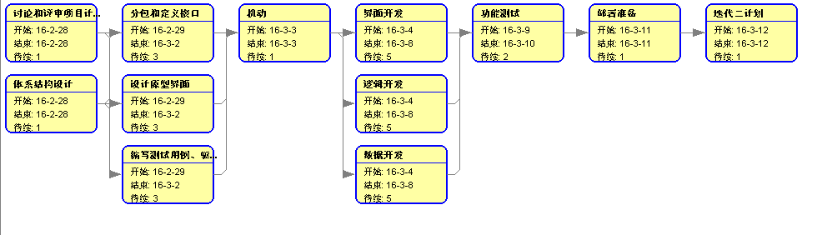

## 里程碑

3.1部署准备完成

迭代一完成可交付产品